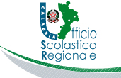 | 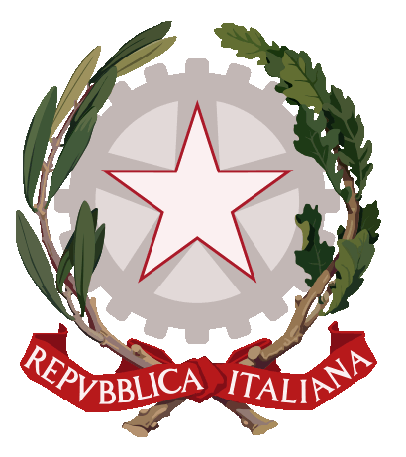  Ministero dell'Istruzione e del Merito  Istituto Comprensivo “Murmura” | 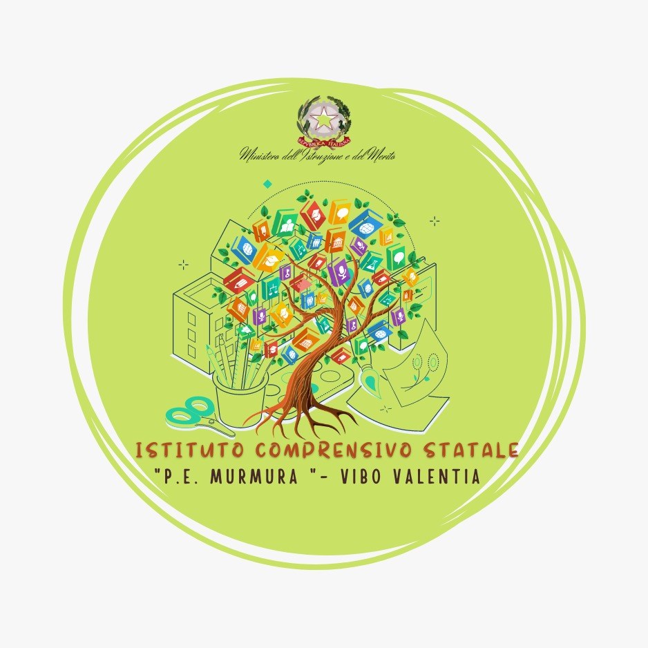

S.S. 18 - Palazzo Gemini –89900 VIBO VALENTIA
Tel. 0963.1950702 -SITO WEB : www.icmurmura.edu.it
E-mail: VVIC83400Q@istruzione.it Pec: vvic83400q@pec.istruzione.it - Cod. Mecc. VVIC83400Q
Codice Fiscale 96012630792

COMUNICAZIONE
Vibo Valentia, 22/01/2024

Ai genitori
agli alunni
ai docenti
Scuola secondaria I grado
DSGA
Sito web

Oggetto: Autori in classe: incontro con l’autrice Nicoletta Bortolotti

Si comunica che, in occasione dell’incontro con l’autrice Nicoletta Bortolotti, previsto per martedì 23 gennaio 2024 alle ore 15,30, al termine delle attività didattiche, gli alunni potranno rimanere a scuola e consumare il pranzo portato da casa o fatto recapitare dai genitori.
Durante la pausa, gli studenti aderenti all’iniziativa, anche se provvisti di autorizzazione all’uscita autonoma, non potranno uscire dall’Istituto, ma dovranno rimanere nello spazio antistante l’edificio o nell’atrio della scuola assieme ai propri compagni e sotto la sorveglianza dell’insegnante preposto.
I genitori che preferiscono far rientrare i propri figli a casa per la pausa pranzo possono riaccompagnare i ragazzi alle ore 15:30, orario fissato per l’inizio dell’attività .
Il termine dell’iniziativa , è previsto per le ore 17:00.
Gli studenti presenti, frequentanti il corso di strumento musicale, si recheranno nelle rispettive aule didattiche agli orari stabiliti, salvo diversi accordi presi con i rispettivi docenti.
Si confida nel consueto buon comportamento.

Il Dirigente scolastico
Dott.ssa Tiziana Furlano
Firma autografa sostituita a mezzo stampa
ex art.3, c.2 D.Lgs n.39/93

